《计算机图形学》实验报告

年级、专业、班级 |  | 2024级计算机科学与技术卓越01 |  |  | 姓名 | 汤英琦
实验题目 | 实验四 路径追踪
实验时间 | 2025/11/27 |  | 实验地点 | DS1401
实验成绩 |  |  | 实验性质 | □验证性 √设计性 □综合性
教师评价：
□算法/实验过程正确； □源程序/实验内容提交 □程序结构/实验步骤合理；
□实验结果正确； □语法、语义正确； □报告规范；
其他：
评价教师签名：
实验目的

1. 实现完整的Path Tracing算法
2. 通过Path Tracing算法的实现，锻炼编程实践能力，加深对理论知识的理解
二、实验项目内容

(1)在上次 Whitted-Style Ray Tracing 算法基础上，掌握完整 Path Tracing 算法的核心原理与实现逻辑。
(2)理解光源按面积采样、俄罗斯轮盘赌（Russian Roulette）、材质 BRDF 相关计算（sample/eval/pdf）的工程应用。
(3)解决 Path Tracing 渲染中光源纯黑的问题，实现 CornellBox 场景的正确渲染。
(4)可选拓展：掌握多线程加速渲染的实现方法，理解 Microfacet 材质模型并完成拓展实现。
三、实验过程或算法（源程序）

实验过程：
一、实验前置操作
(1)从上次实验拷贝 3 个核心函数（Triangle::getIntersection、IntersectP、getIntersection (BVHBuildNode* node, const Ray ray)）到对应文件，验证函数逻辑正确性。
(2)编译框架，确保./Raytracing 可正常执行，无编译错误
(3)熟悉 Scene.cpp、Material.cpp 中 sampleLight、sample、eval、pdf 等核心函数的作用与调用方式
二、核心算法实现
(1)修改 Scene.cpp 中 castRay 函数：先调用 intersect 获取光线交点信息，无交点则返回黑色
(2)计算直接光照 L_dir：调用 sampleLight 采样光源点，发射阴影检测光线，未遮挡则按公式计算直接光照贡献
(3)计算间接光照 L_indir：通过俄罗斯轮盘赌控制递归终止，采样间接光照方向，递归调用 castRay 计算贡献并按公式推导
(4)函数返回 L_dir + L_indir，完成单条光线光照计算
三、修复光源纯黑问题
(1)在 castRay 函数开头判断交点是否为发光物体
(2)若是发光物体，直接返回光源发射光颜色 emit，跳过后续光照计算
三、可选拓展实现
(1)多线程加速：将光线生成过程改为多线程，通过互斥锁 / 分块渲染避免共享资源冲突，对比单 / 多线程渲染时间与结果
(2)Microfacet 材质：修改 Material.cpp 中 sample、eval、pdf 函数内部逻辑，实现 Cook-Torrance 模型，验证物体表面高光效果
部分算法实现功能：
(1)castRay（Scene.cpp）：实现 Path Tracing 核心逻辑，计算光线与场景交点，分别推导直接光照（采样光源、阴影检测、公式计算）和间接光照（俄罗斯轮盘赌控制递归、采样出射方向、递归调用），叠加后返回总光照；补充发光物体判断，命中光源直接返回自发光颜色，解决光源纯黑问题
(2)sampleLight（Scene.cpp）：按面积均匀采样场景内光源，返回采样点位置、法向量、发射光强及采样概率密度，为直接光照计算提供光源采样数据
(3)(getIntersection（BVH.cpp）：基于 BVH 加速结构，快速查找光线与场景物体的交点，返回交点位置、法向量、材质等信息，是光照计算的基础前提
部分程序图片截图：
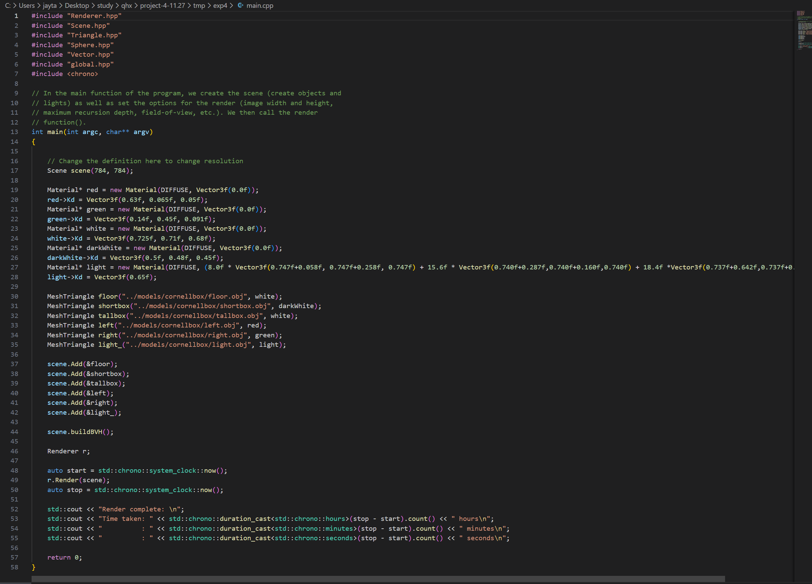
Main.cpp
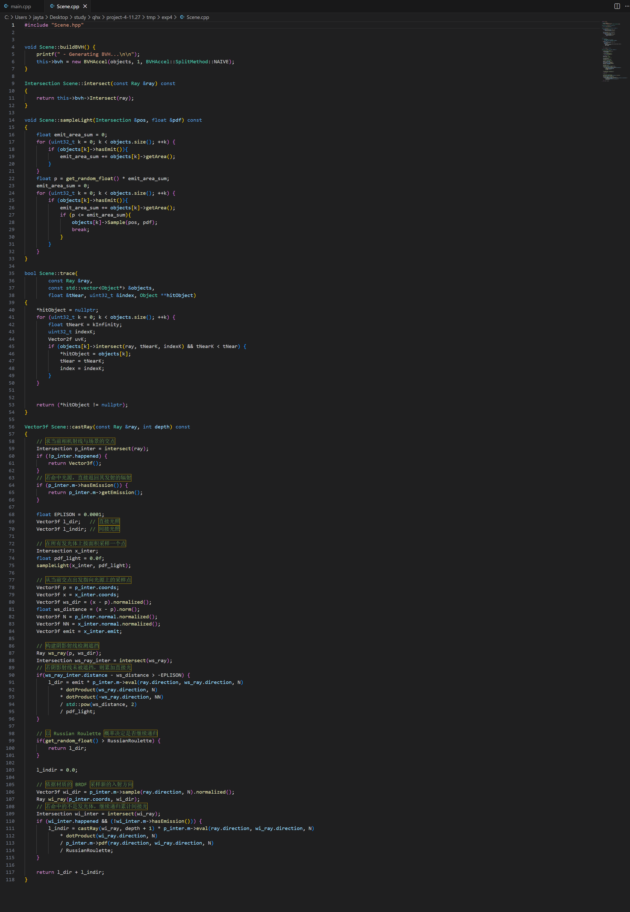
Scene.cpp
四、实验结果及分析和（或）源程序调试过程

实验结果分析：
渲染结果可清晰呈现完整场景，墙面、场景内物体轮廓分明，光源区域无纯黑现象且发光均匀，图片中噪点控制在合理范围，无明显黑色横向条纹，说明 Path Tracing 算法逻辑正确，光源纯黑问题已通过 “命中发光物体直接返回 emit的修改得到解决，同时数值精度处理有效规避了常见渲染异常；从算法原理来看，直接光照计算准确捕捉了光源对物体的直接照射效果，间接光照实现了光线递归传播，还原了物体间的间接反射，符合 Path Tracing 对全局光照的模拟特性。若完成多线程拓展，渲染时间较单线程会显著缩短（如 4 线程可接近 4 倍加速，具体取决于 CPU 核心数），且渲染结果与单线程完全一致，证明多线程实现中共享资源冲突的规避方案（互斥锁或分块渲染）有效；若完成 Microfacet 材质拓展，渲染图中物体表面会出现明显的高光反射光斑，与 Diffuse 材质的均匀漫反射效果形成鲜明对比，体现了 Microfacet 模型对镜面反射特性的模拟能力，说明 sample、eval、pdf 函数的内部逻辑修改符合该材质的 BRDF 计算要求。整体来看，渲染结果的质量直接反映了算法实现的准确性，无噪点、无异常条纹说明数值计算和光线相交检测的精度达标，而拓展功能的结果差异则验证了多线程加速的有效性和 Microfacet 材质的正确实现。
实验结果图片：
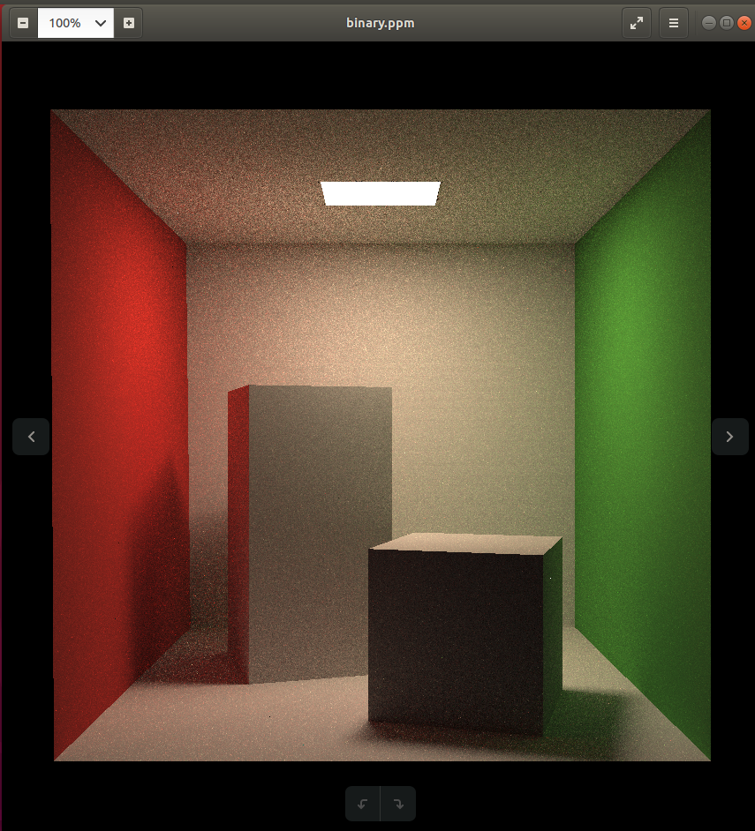
Fig1.渲染结果图片

